**3º taller EL EQUIPO DE MENTORES ESPIRITUALES**

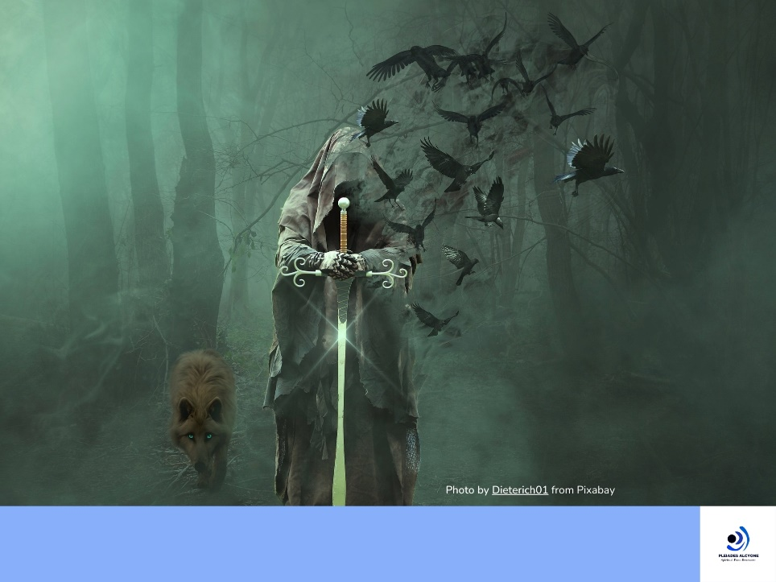

En mi [Método de Facilitación Espiritual](https://pleiadesalcyone.com/) para empresas, directivos y profesionales, que se desarrolla en 4 talleres, el ejercicio de los mentores se desarrolla de manera un poco diferente. Se llama “Equipo de Mentores Espirituales” y constituye el 3º taller.

Y está precedido, en orden, por el taller “[Amistad en equipo – Ego, Mente Consciente y Yo Superior](https://www.linkedin.com/pulse/serie-liderazgo-consciente-amigarnos-en-equipo-ego-mente-spagnolo-qyowf/?trackingId=r5t%2FDGc2T%2ByxU9Vwb3d3ug%3D%3D)” en el que se desarrolla la alineación y la armonía entre nuestros tres Seres y por el taller “[Coherencia y Alineación con el Yo Superior](https://www.linkedin.com/pulse/serie-liderazgo-consciente-coherencia-y-alineaci%25C3%25B3n-con-spagnolo-enpgf/)” en el que se alcanza un mayor contacto con la Mente Superconsciente.

Para reconocer a un mentor interno, la conciencia puede dejarse de lado, al menos al principio. De hecho, en el trabajo a nivel espiritual se utiliza inmediatamente el nivel más avanzado de Consciencia y solo en un segundo momento se puede ser consciente de cómo y de qué se ha trabajado a nivel espiritual. Los recursos útiles son: la relajación, la creatividad, un poco de confianza en el propio instinto y por eso invito y guío a la persona a entrar en una fase de profunda relajación. Y en esta fase sí que podemos explorar y buscar a nuestros mentores, cuando no "aparecen" por sí solos, entre personas que conocemos o que conocíamos, personajes históricos, políticos, científicos, maestros, personajes principales o secundarios de cómics, novelas, películas, libros, animales reales o mitológicos y, realmente, lo que sea.

La utilidad de tener un “equipo” de guías o mentores es la posibilidad de modelar la actitud que tendríamos en una determinada situación, sobre la actitud que, según nosotros, tendría nuestro mentor, hombre o mujer, en la misma situación. Un poco como se hace con la arcilla, cuando en el curso nocturno, nos ponen delante "el modelo" a reproducir. No se copia íntegramente, pero cada uno lo hace como lo siente, lo ve y lo percibe, en el momento en que decide observar el modelo. Y el resultado así obtenido transmite lo que para nosotros es importante transmitir, mezclado con una cierta maestría y experiencia que hemos adquirido modelando a nuestro mentor.

El resultado de esta confrontación interna es sentirse apoyado y, al mismo tiempo, libre de expresar las propias actitudes, la propia creatividad y los propios talentos. A las guías o mentores internos se les puede pedir una propuesta de solución a un problema, pero también simplemente si tienen un mensaje para nosotros.

Se trata de un nivel más fino de “diálogo interno”, tanto más simple cuanto más entrenados estamos en la colaboración entre mente consciente y subconsciente.

En definitiva, las figuras de los mentores internos corresponden a actitudes o talentos que poseemos y que hemos expresado pocas veces y nunca como hubiéramos querido, o que simplemente no hemos tenido oportunidad de expresar aún en esta vida o en esta dimensión, si aceptamos por un momento la idea de estar involucrando versiones de nosotros presentes en un “en otro lugar” dentro de la inmensurable cantidad de información presente en el Campo Cuántico.

El taller anterior, destinado a experimentar el contacto más íntimo y reconocible con nuestro Yo Superior, es decir, nuestra Superconciencia, sirve justamente para ayudarnos a reconocer las “energías” de los Mentores Espirituales, para trabajar con ellos de la manera más simple y confiada.

Estas figuras “interiores” permiten expresar una creatividad e inventiva frecuentemente latentes si no reprimidas. La importancia del uso de esta metodología radica en el hecho de que se aplica en una situación de profunda relajación y de contacto con el propio subconsciente, donde residen muchas de nuestros recursos, a menudo relegados y apartados por creencias y condicionamientos limitantes.

Si prefieres comenzar el año directamente con un recorrido completamente alternativo, contáctame a través de mi sitio web <https://pleiadesalcyone.com/> , en la sección Método Espiritual.